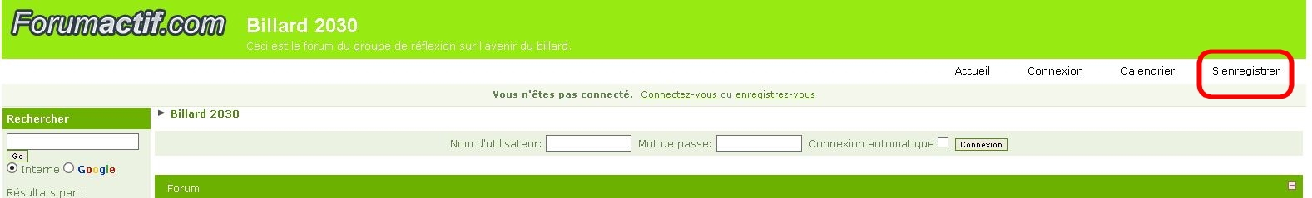
Comment utiliser le forum billard2030

1. La première chose à faire est de se connecter en tapant l’adresse ci-dessous dans votre navigateur :

https://billard2030.forumactif.com/

2. Cliquer sur « S’enregistrer »en haut à droite.

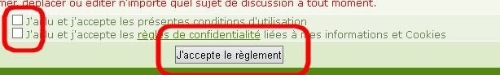
Cocher les deux acceptations et cliquer sur « J’accepte le réglement »

Remplir les cases avec un nom d’utilisateur (compréhensible pour qu’on puisse vous reconnaître), un mot de passe et une adresse e-mail.
Ensuite cliquer sur « Enregistrer ».

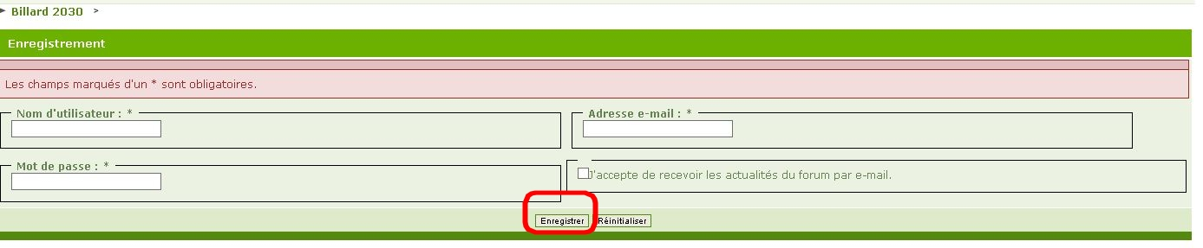
Il vous faudra attendre la validation de cet enregistrement par un administrateur. Vous serez prévenu par un message à l’adresse mail renseignée.

3. Vous pourrez alors vous connecter (« Connectez-vous », voir 1ere image) avec votre pseudo et votre mot de passe.

4. Vous verrez alors les différents forums déjà créés selon les pistes obtenues. Vous pouvez cliquer sur l’un ou l’autre et poster un nouveau message ou répondre à un post précédent.

Ce forum a été paramétré par un autodidacte ! Donc, si vous avez une remarque sur le fonctionnement du groupe ou du forum ou si vous constatez une erreur, … merci de le signaler dans le sous-forum « Remarques sur le fonctionnement » et non pas dans une des conversations entamées.

